Муниципальное автономное учреждение дополнительного образования детей «Центр внешкольной работы Бурейского района»

Конкурс методических материалов по работе с детьми в сфере пожарной безопасности

Номинация: «Внеклассное мероприятие»

Беседа по пожарной безопасности
«Что нужно делать при пожаре»
(для детей 2-4 классов)

Подготовила: Аскреткова Анастасия
Валерьевна, педагог дополнительного
образования МАУ ДОД ЦВР
(естественнонаучное направление)
Бурейского района

п. Новобурейский - 2020 г.

Беседа по пожарной безопасности
«Что нужно делать при пожаре»
Цель: познакомить обучающихся с правилами пожарной безопасности, последовательностью действий в случае пожара.
Задачи:
Обучающие:
- расширить представления об огне;
- обсудить причины, по которым происходят пожары;
- учить умению правильно действовать в случае обнаружения пожара.
Развивающие:
- развивать речь обучающихся, наблюдательность, познавательные интересы.
Воспитательные:
- воспитывать взаимопомощь и доброжелательное отношение друг к другу, бережное отношение к своему здоровью.
Оборудование: памятки по пожарной безопасности, кроссворд.
Ход беседы
Здравствуйте, ребята! Сегодня мы побеседуем о пожарной безопасности.
С давних пор огонь стал другом человека. Он освещал людям жилище, отапливал дома в холодное время года. Без огня мы уже не представляем жизни, он нужен повсюду: в домах и школах, на заводах и фабриках, в городах и сёлах. Огонь - друг человека. Но огонь может быть не только другом и помощником человека во всех делах, но и врагом. Это зависит от того, правильно ли используется огонь. Неосторожное обращение с ним наносит непоправимый ущерб людям.
А вы знаете, ребята, что такое пожар? Лесной пожар? (Ответы детей).
Пожар – это неконтролируемый процесс горения, причиняющий материальный ущерб, опасность жизни и здоровью людей и животных [1].
Лесной пожар – это стихийное, неконтролируемое распространение огня по лесным площадям [1].
- Ребята, подумайте и назовите, по каким причинам может возникнуть пожар в квартире или доме? В лесу? (Ответы детей).
Причины возникновения пожара в квартире или доме:
- неисправная электропроводка;
- непотушенная сигарета взрослого;
- забытый включенный утюг;
- детская игра со спичками и др.
Причины возникновения пожара в лесу:
- Естественные (молния и засуха).
- Антропогенные (человек):
- брошенная горящая спичка или окурок;
- непотушенный костёр;
- оставленные в лесу бутылки и осколки стекла и т.д.
В зависимости от того, где распространяется огонь, пожары делятся на низовые, верховые и почвенные.
Низовой пожар характеризуется распространением огня по напочвенному покрову. Горит лесной опад, состоящий из мелких ветвей, коры, хвои, листьев; лесная подстилка, сухая трава и травянистая растительность; живой напочвенный покров из трав, мхов, мелкий подрост и кора в нижней части древесных стволов [2]. При наличии поблизости воды пожар успешно тушится водой. Для этого применяют вёдра, ранцевые опрыскиватели и мотопомпы.
Верховой пожар характеризуется горением крон древостоев. Огонь быстро распространяется по всему древостою: от подстилки до крон. Горят отдельные деревья и куртины. Возникновение и развитие верховых пожаров происходит от перехода огня низовых пожаров на кроны хвойных древостоев с низкоопущенными ветвями. Верховой пожар тушат с помощью авиации [2].
Почвенный пожар развивается в результате «заглубления» огня низового пожара в подстилку и торфяной слой почвы, искры от техники [2]. Этот пожар тушится водой. Но вода плохо смачивает сухой торф, поэтому воды нужно очень много.
Пожары очень опасны! Особая опасность лесного пожара - это близость леса к населённым пунктам. Поэтому вам надо знать основные правила по пожарной безопасности и строго соблюдать их (раздаю памятки по пожарной безопасности):
1. Нельзя трогать спички и играть с ними.
2. Опасно играть с игрушками и сушить одежду около печи.
3. Недопустимо без разрешения взрослых включать электроприборы и газовую плиту.
4. Нельзя разводить костры и играть около них.
5. Если увидел пожар, сообщи об этом родителям или взрослым, или позвони по телефону «01».
Физ. минутка:
Чтобы нам добыть огонь,
Трём ладонью о ладонь.
Вдруг ладошка заискрится
И бумажка загорится (дети трут ладонью о ладонь).
Два хлопка над головой.
Два хлопка перед сбой.
Две руки за спину спрячем
И на двух ногах поскачем.
Влево, вправо наклонись
И тихонечко садись (дети присаживаются).
Разгадаем кроссворд:
 |  |  |  |  |  |  |  |  |  |  |  |  | 5
 |  |  |  |  |  | 4 |  |  |  | 2
 |  |  |  |  | 3
6 |  |  |  |  |  |  |  | 1
 |  |  |  |  |  |  |  | 7

Вопросы:
1. Чем подают воду при пожаре.
2. Откуда набирают воду в пожарные машины для тушения пожара.
3. Средство тушение огня.
4. Светит, но обжигает.
5. Бытовой прибор, из-за которого, если он будет оставлен включённым, может произойти пожар.
6. Сигнал, издаваемый пожарным автомобилем.
7. Средство тушения огня.
Разгадали кроссворд, молодцы!
Ребята, но если пожар всё-таки возник в квартире или доме, как вы себя поведёте в такой ситуации? (Ответы детей).
- Если огонь небольшой, можно попробовать сразу же затушить его, набросив на него плотную ткань, одеяло или вылив кастрюлю воды.
- Если огонь сразу не погас, немедленно убегайте из дома в безопасное место. И только после этого позвоните в пожарную охрану по телефону «01» или попросите об этом соседей.
- Если не можете убежать из горящей квартиры, сразу же позвоните по телефону «01» и сообщите пожарным точный адрес и номер своей квартиры.
- При пожаре дым гораздо опаснее огня. Большинство людей при пожаре погибают от дыма. Если чувствуете, что задыхаетесь, опуститесь на корточки или продвигайтесь к выходу ползком - внизу дыма меньше.
- При пожаре никогда не садитесь в лифт. Он может отключиться, и вы задохнётесь.
- Ожидая приезда пожарных, не теряйте головы и не выпрыгивайте из окна. Вас обязательно спасут.
- Когда приедут пожарные, во всём их слушайтесь и не бойтесь. Они лучше знают, как вас спасти.
Если мы увидим, что горит лес, что нужно сделать? (Ответы детей).
Правильно, позвонить в пожарную часть и сообщить точное место пожара.
Итог беседы:
- О чем мы сегодня беседовали?
- Какие правила пожарной безопасности вы запомнили?
- Что нужно делать при пожаре?
Все сегодня молодцы!
СПИСОК ИСПОЛЬЗУЕМЫХ ИСТОЧНИКОВ
1. https://ru.wikipedia.org/wiki/
2. Щетинский Е.А. Спутник руководителя тушения лесных пожаров / Е.А. Щетинский. – М, 2003. – 96 с.

Приложение
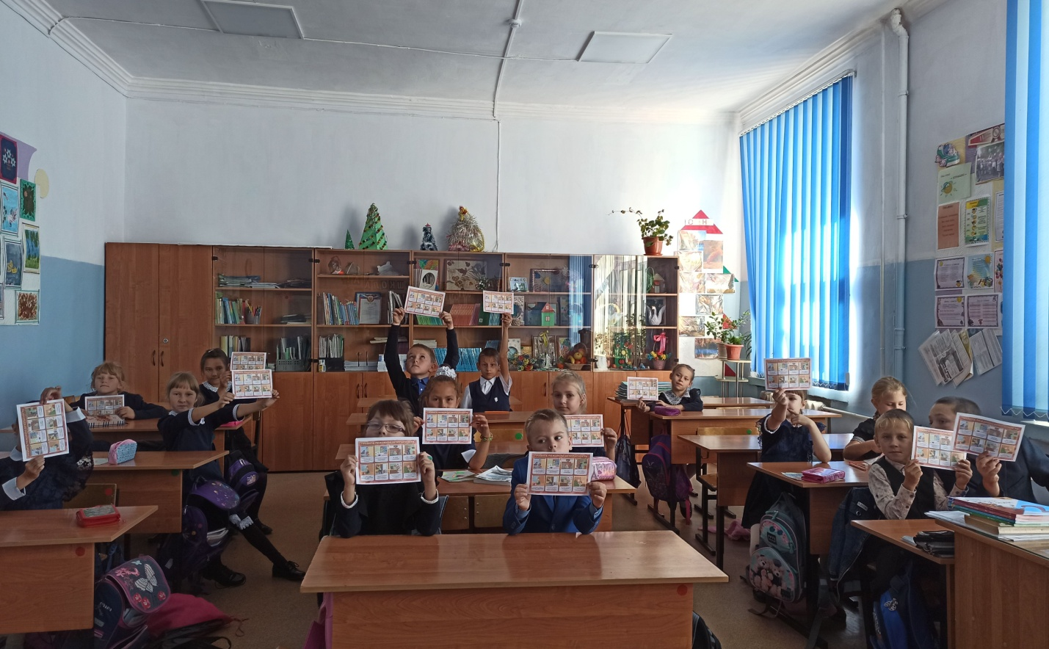
Фото 1. Беседа во 2 классе
(в руках у ребят - правила пожарной безопасности)
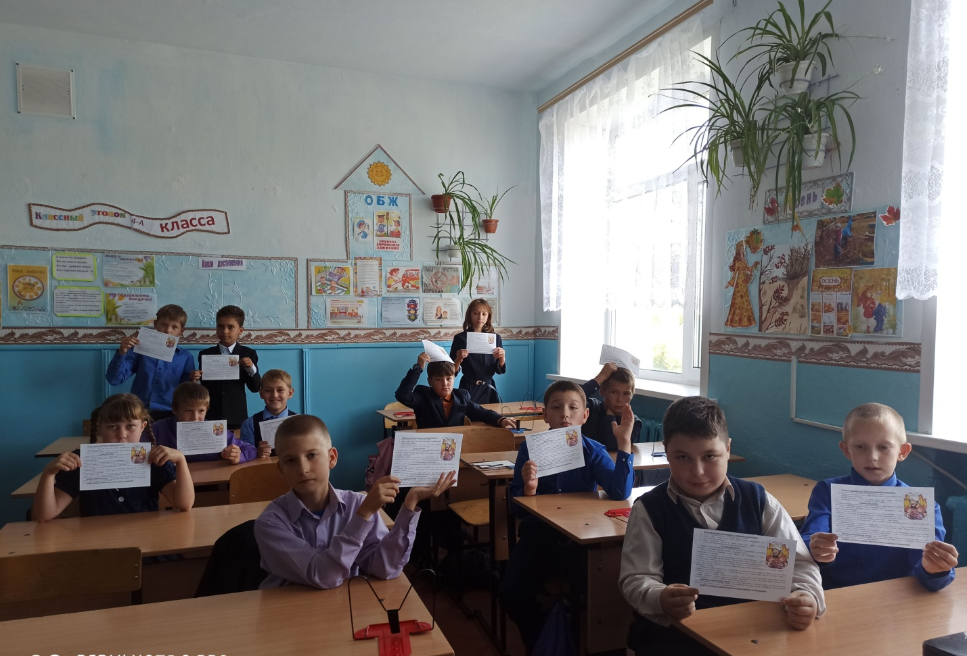
Фото 2. Беседа в 4 классе
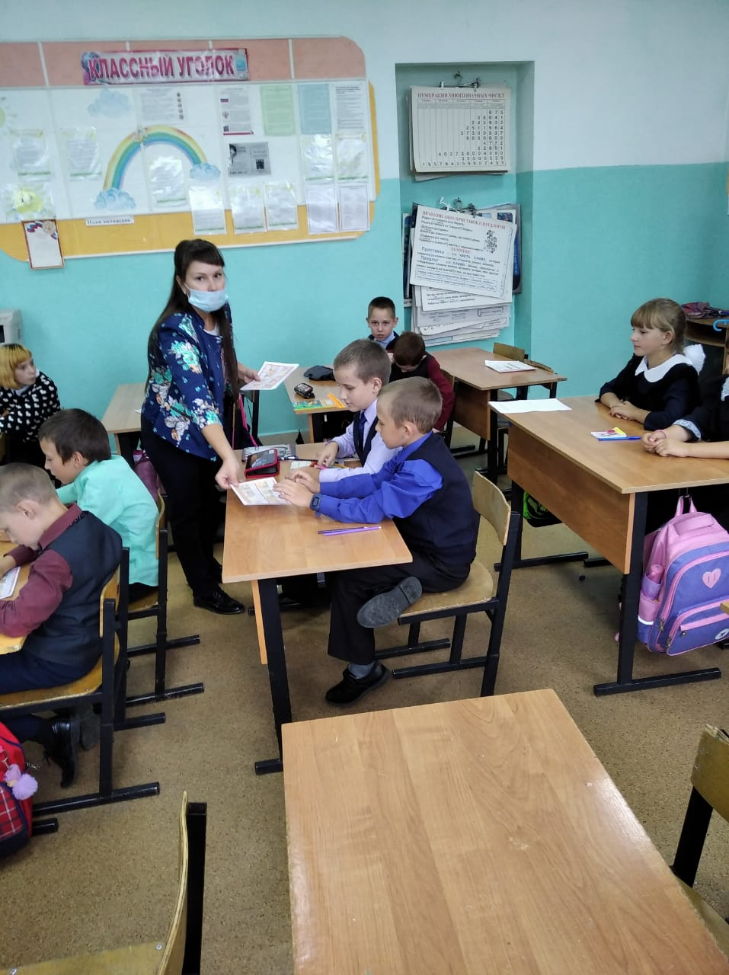
Фото 3. Беседа в 3 классе

